**Министерство науки и высшего образования Российской Федерации**

федеральное государственное автономное образовательное учреждение высшего образования

**«НАЦИОНАЛЬНЫЙ ИССЛЕДОВАТЕЛЬСКИЙ УНИВЕРСИТЕТ ИТМО»**

**Отчет**

по лабораторной работе №3

по дисциплине «**Телекоммуникационные системы и технологии**»

Авторы: Юрпалов С. Н.,

Кошкин М.С.

Факультет: ИТиП

Группа: М33051



Санкт-Петербург 2023

**Артефакты при выполнении работы:**

**1. Тексты команд и консольный вывод из Части 1. п. 8?**

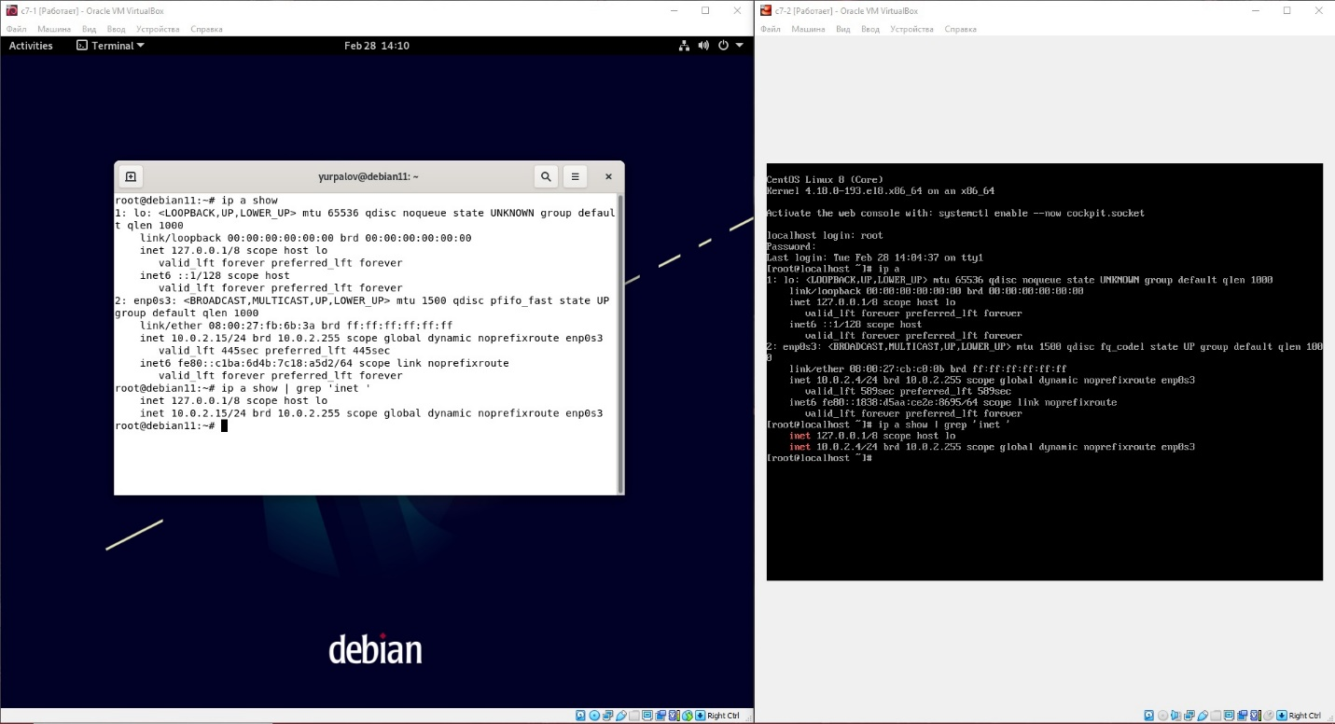

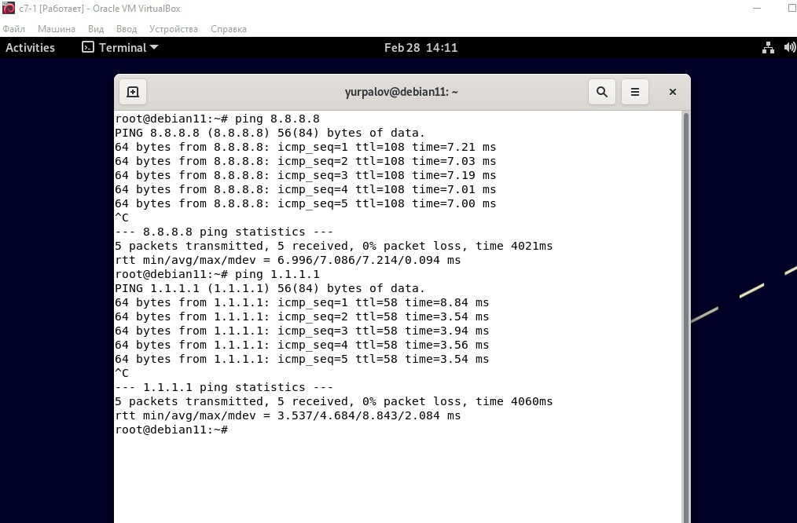

**2. Тексты команд, консольный вывод и полученный файл из Части 2. п. 2,7**

ping -c 10 10.0.2.15  
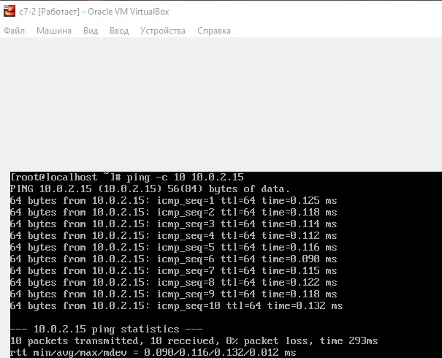

ping -i 10 -c 10 10.0.2.15  
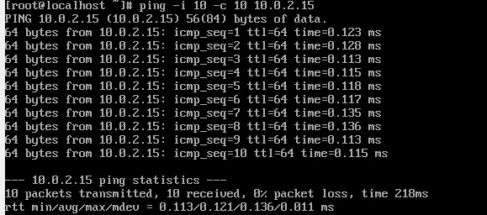

ping -c 5 -s 1492 10.0.2.15  
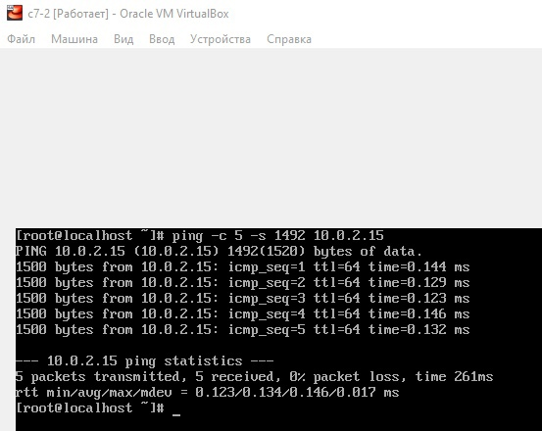

sudo mtr --report-wide --report-cycles=40 www.itmo.ru > mtr-output.txt  
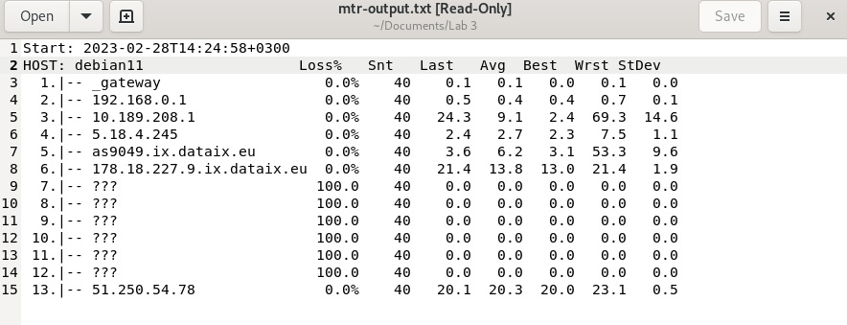

**3. Графики, тексты фильтров и ответы на вопросы из Части 3. п. 2-5.**

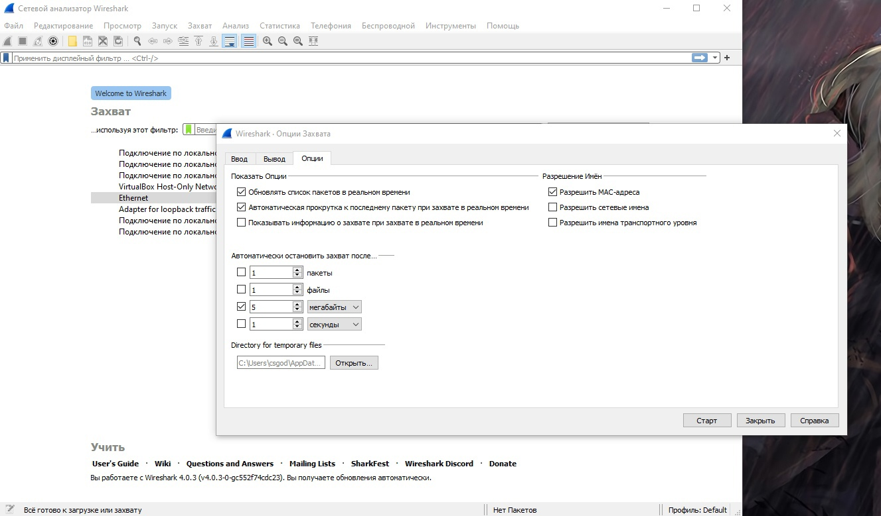

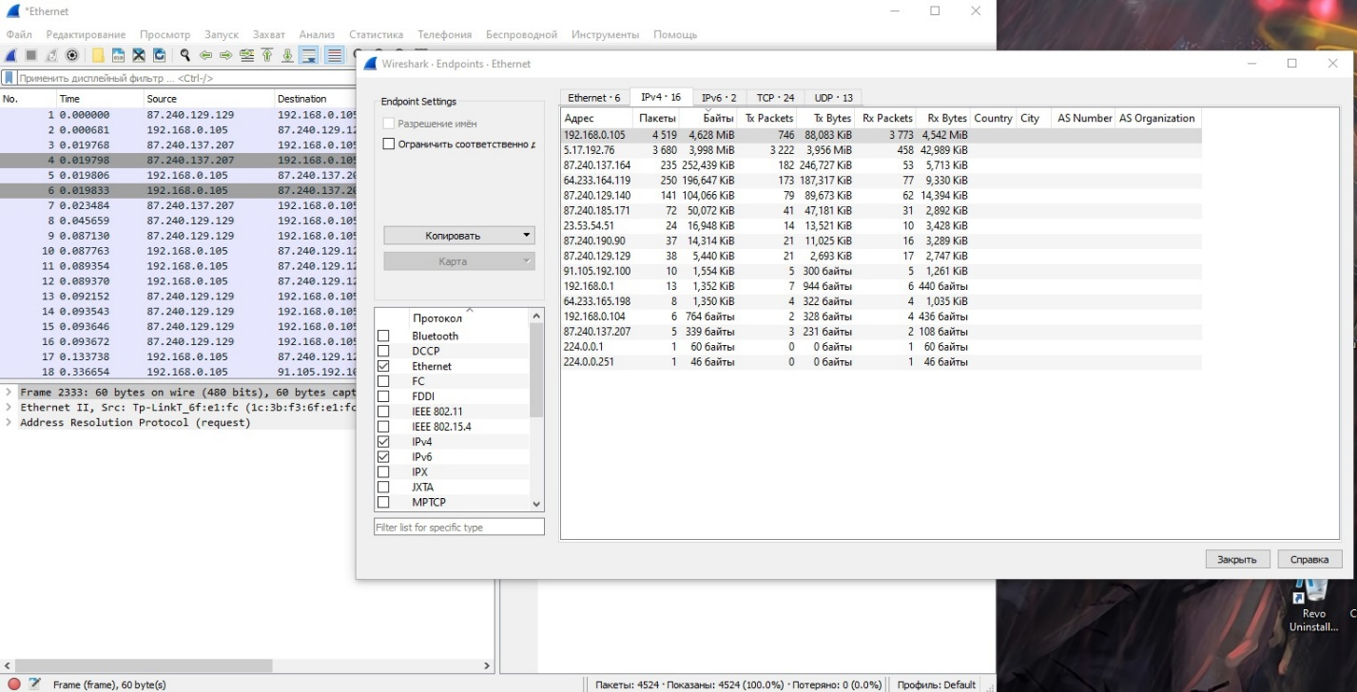

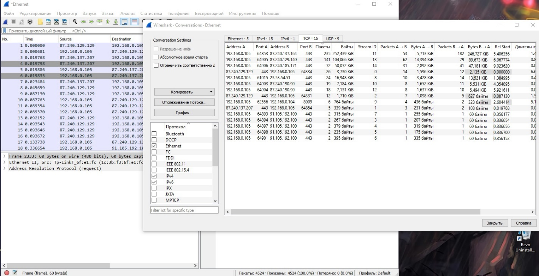

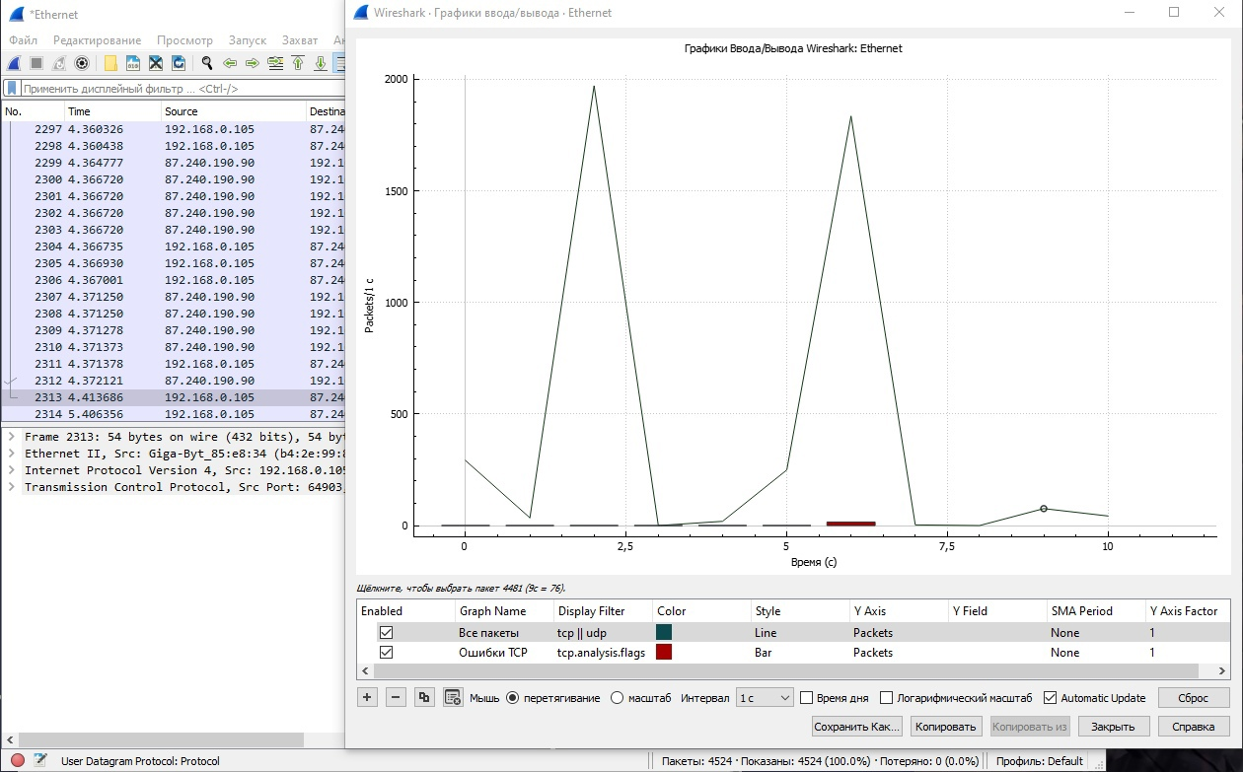

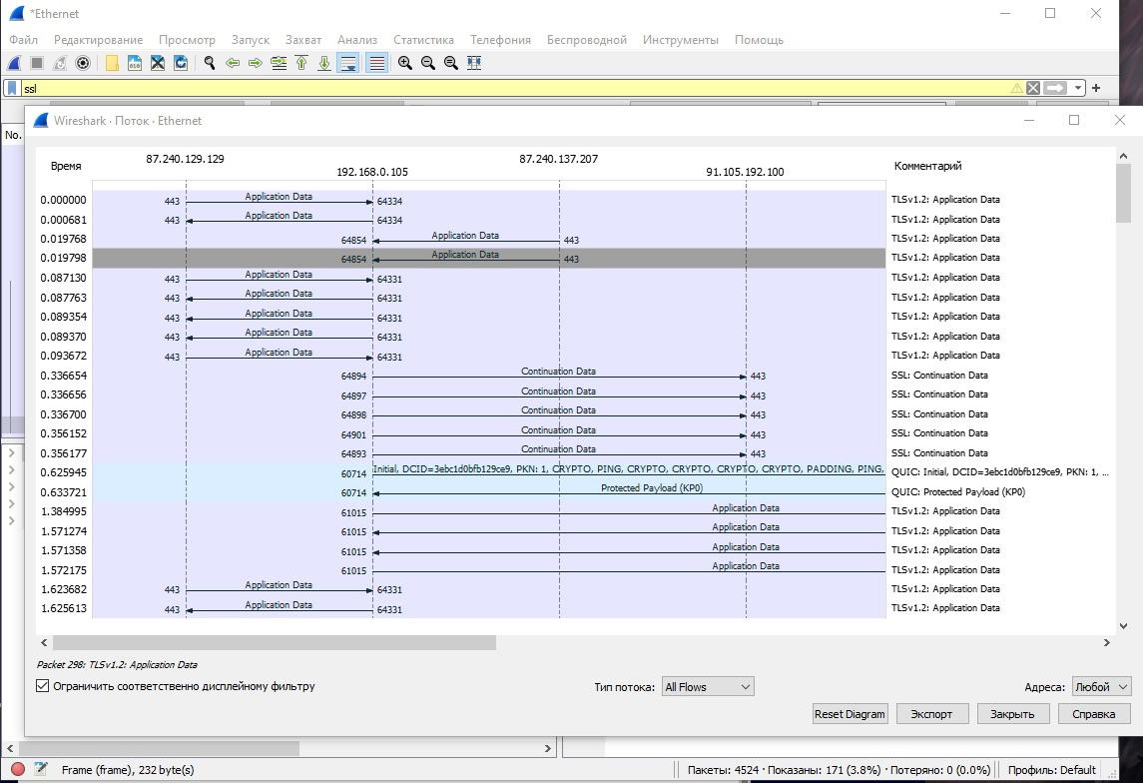

(http or ftp) and (ip.src==192.168.0.105 and ip.dst!=192.168.0.105 or ip.src!=192.168.0.105 and ip.dst==192.168.0.105)  
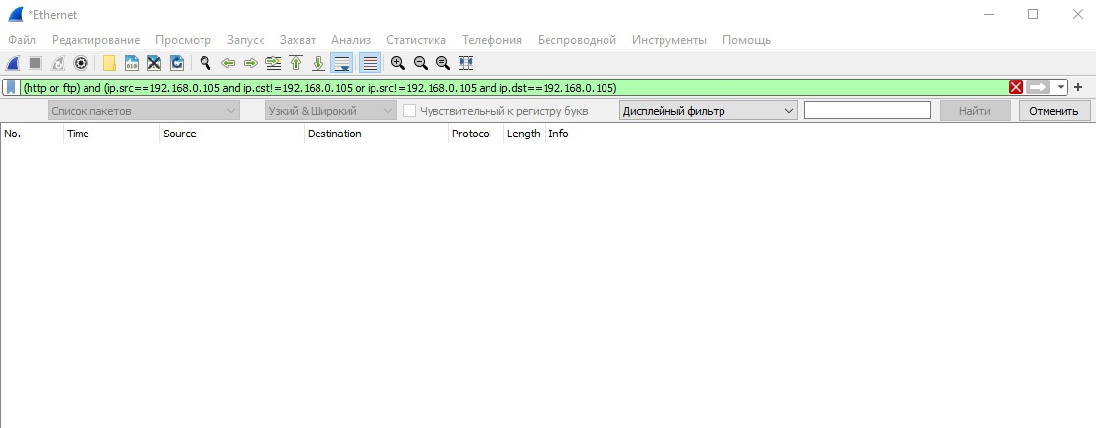

eth.src==B4-2E-99-85-E8-34  
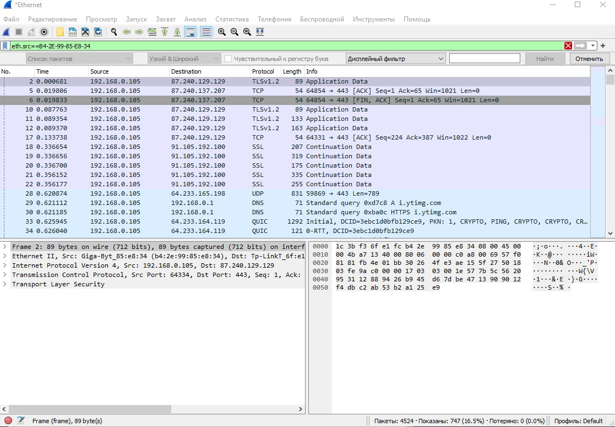

eth.dst.ig == 1  
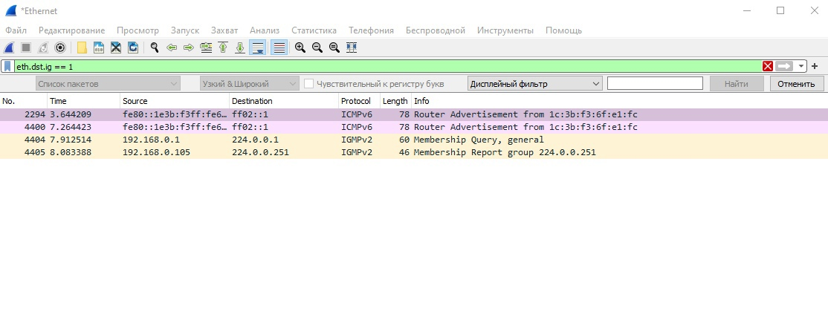

eth.dst==B4-2E-99-85-E8-34 or ip.dst==192.168.0.105  
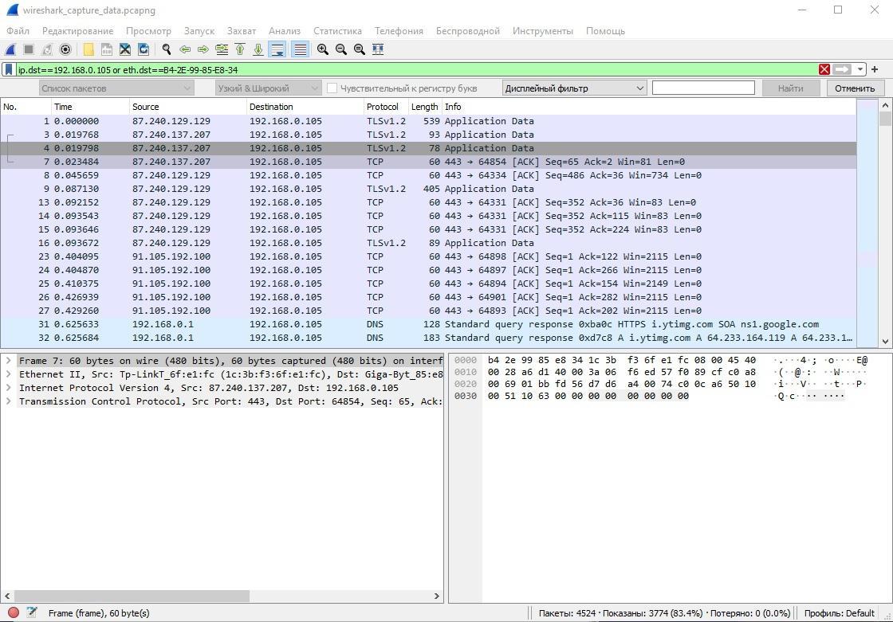

ipv6.src == fe80::1e3b:f3ff:fe6f:e1fc  
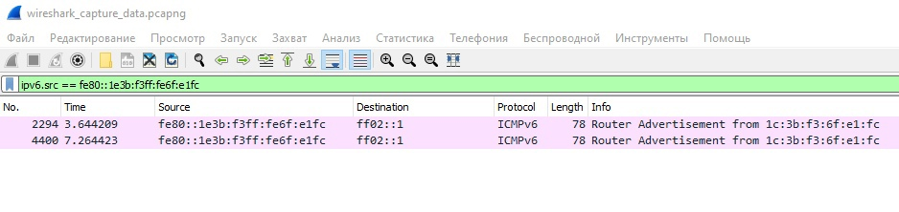

ip.src==192.168.0.105 and ip.dst==224.0.0.251  
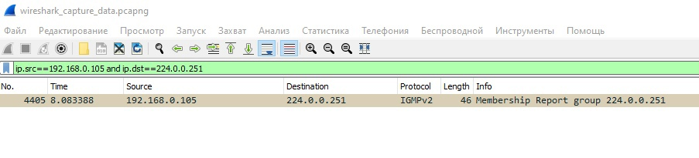

ip.src==192.168.0.1 and ip.dst==224.0.0.1  
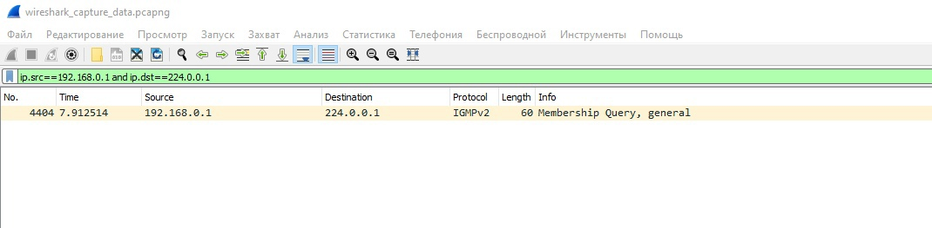

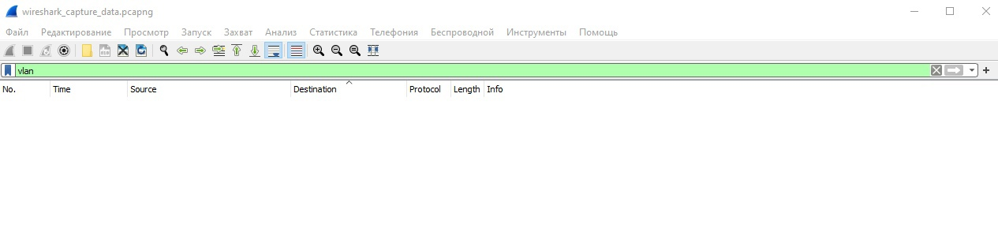

dig ya.ru - ip 5.255.255.242, 77.88.55.242  
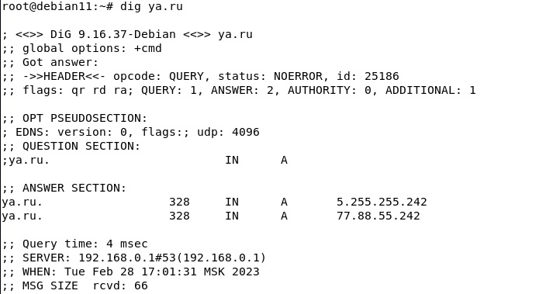

mtr -r -n -c 111 ya.ru  
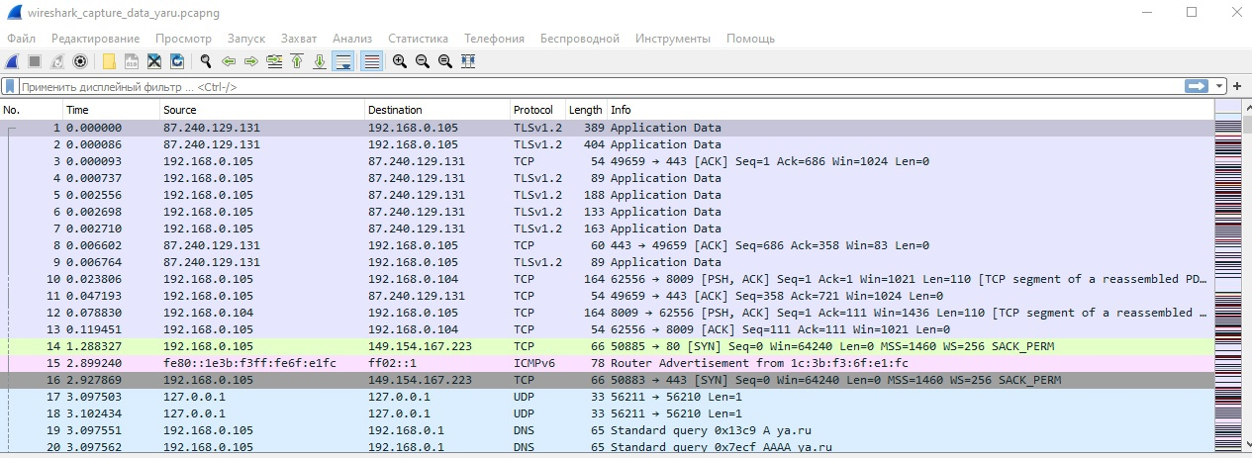

ip.dst == 5.255.255.242 or ip.dst == 77.88.55.242  
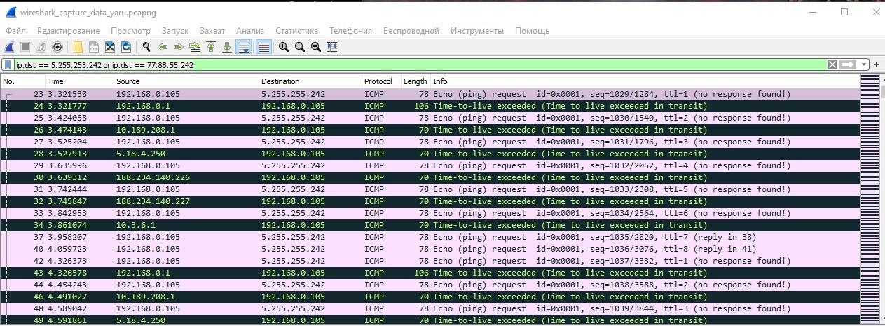

**4. Тексты команд и консольный вывод из Части 4, п.2.**

traceroute -I 8.8.8.8  
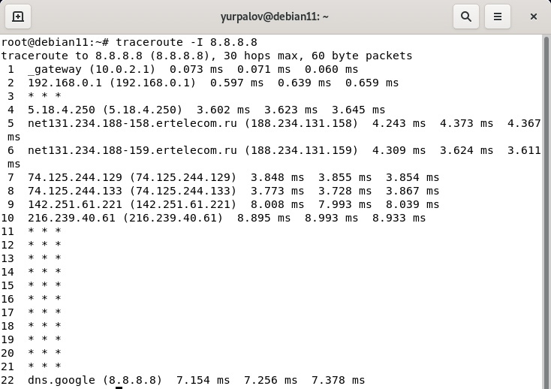

traceroute -U 8.8.8.8  
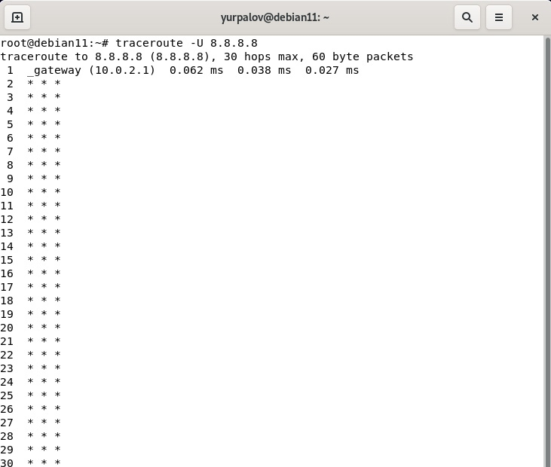

traceroute -T 8.8.8.8  
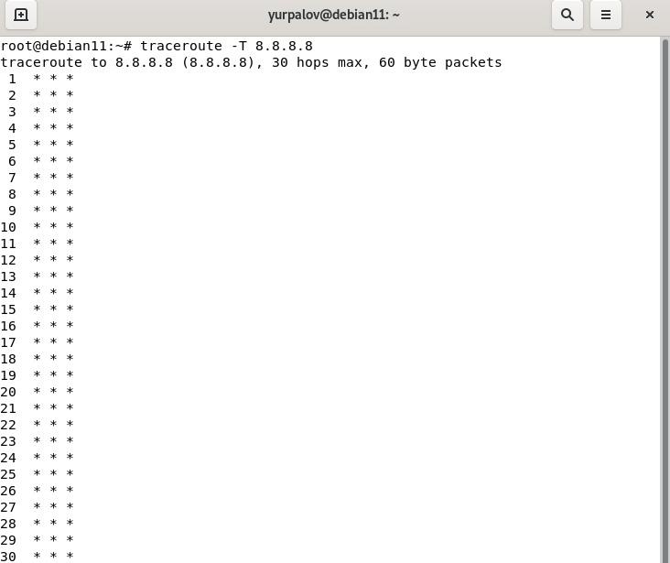

traceroute -f 1 8.8.8.8  
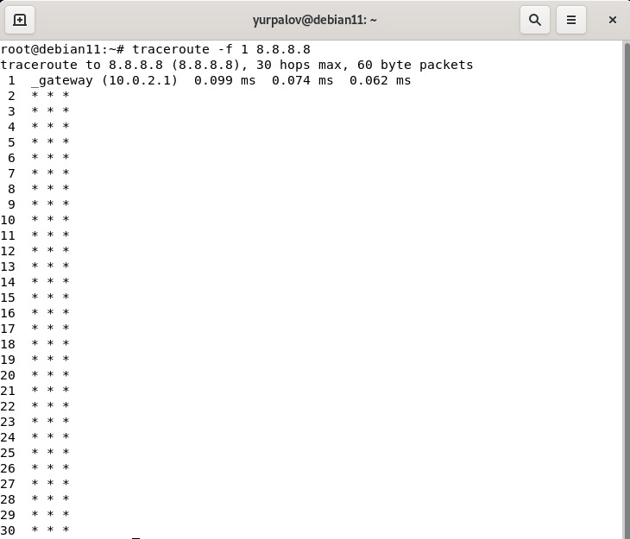

**5. Тексты команд и консольный вывод из Части 5, п.2.**

nload  
ping –s <size> -f 10.0.2.15

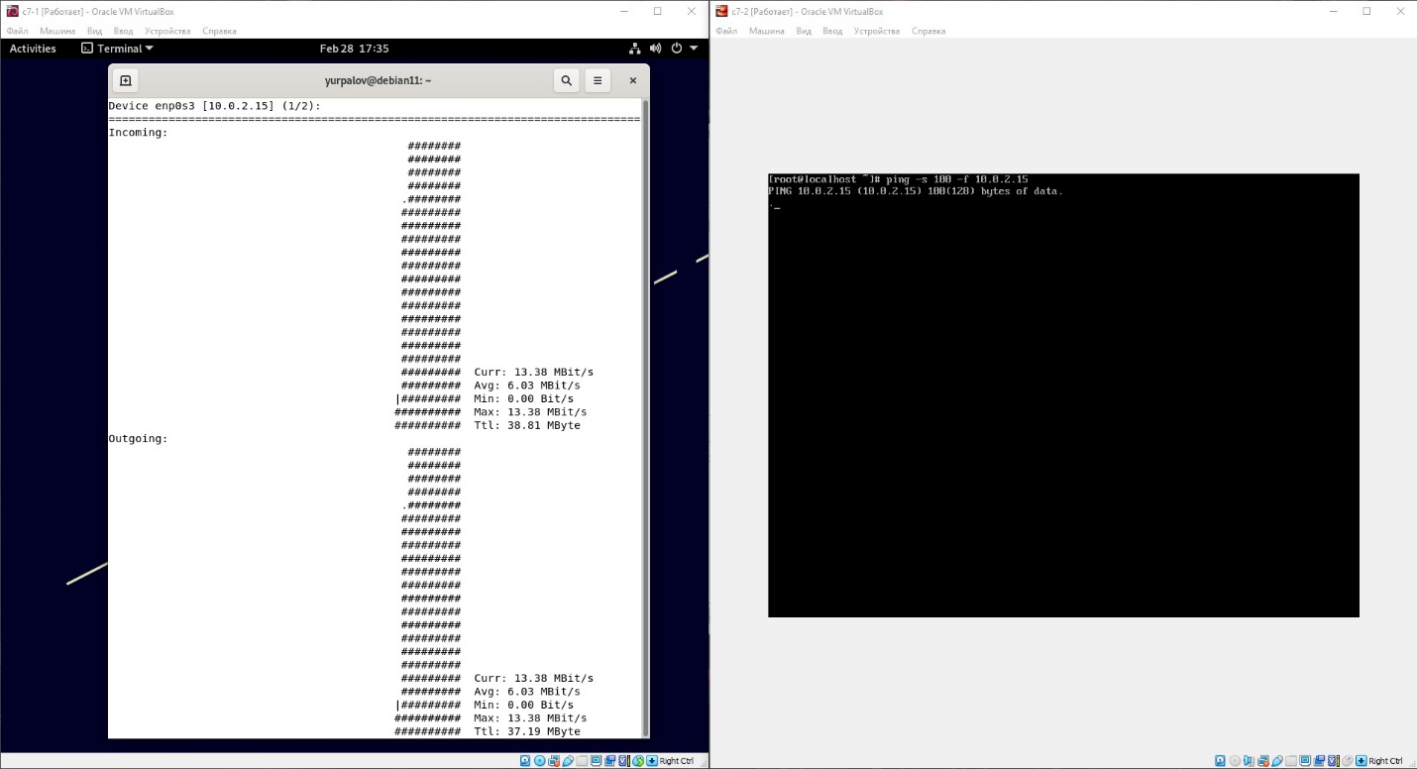

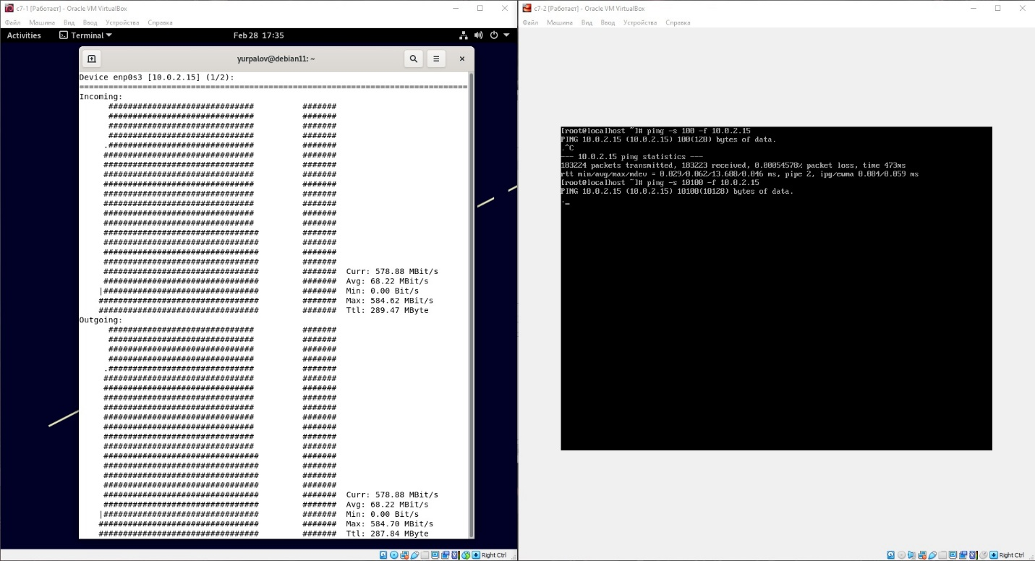

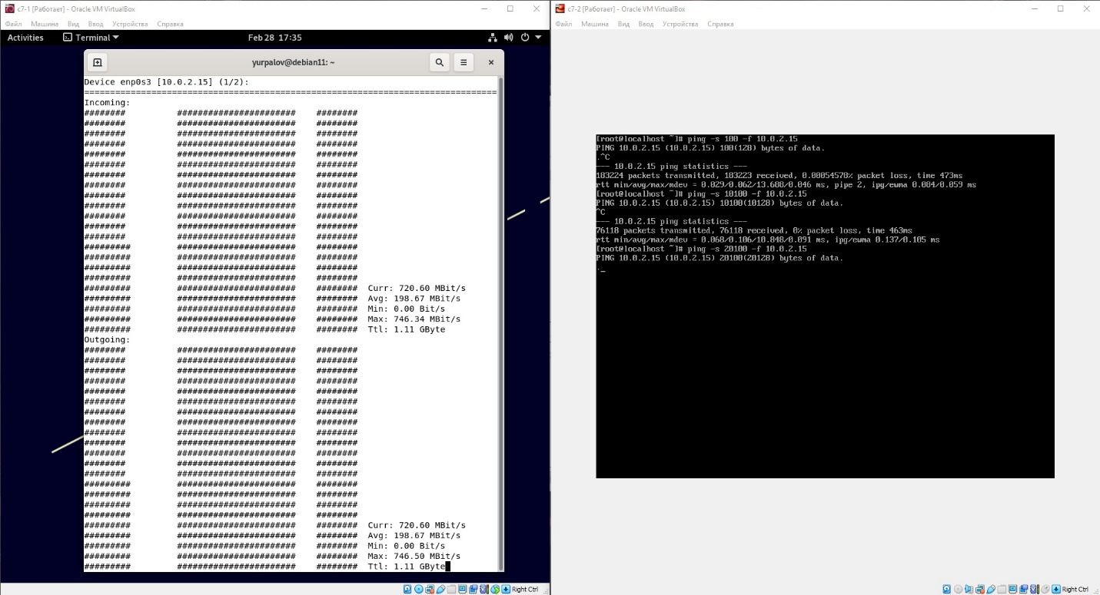

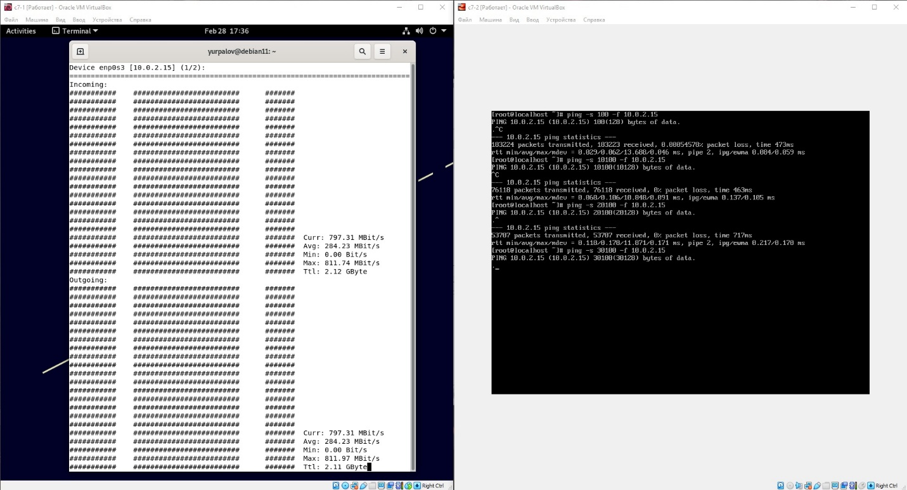

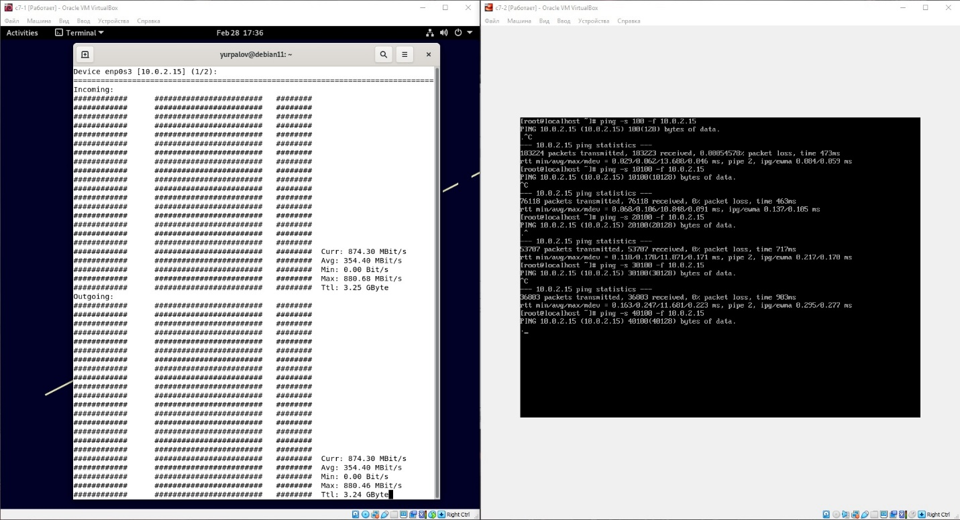

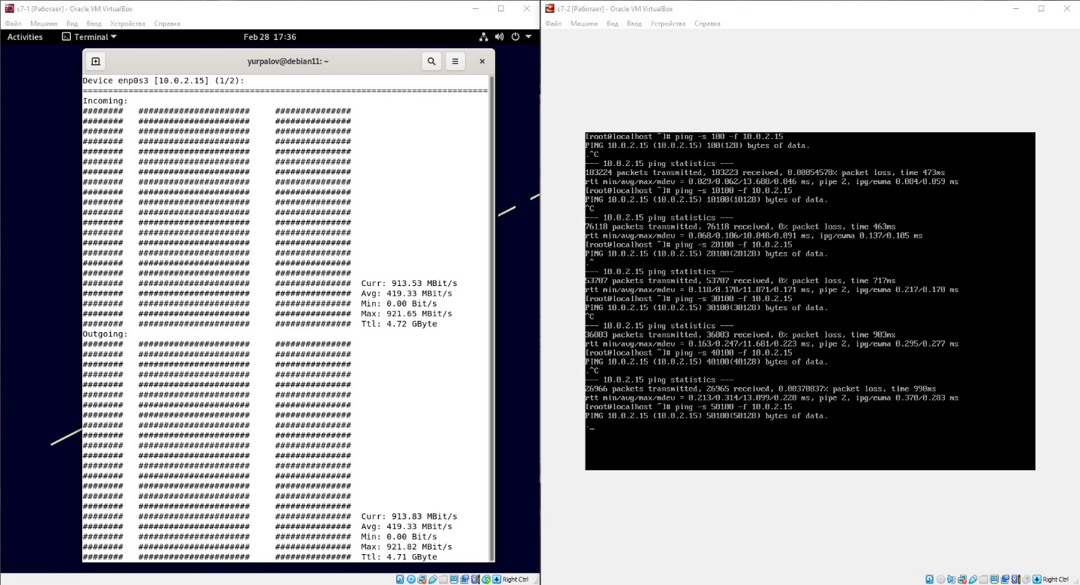

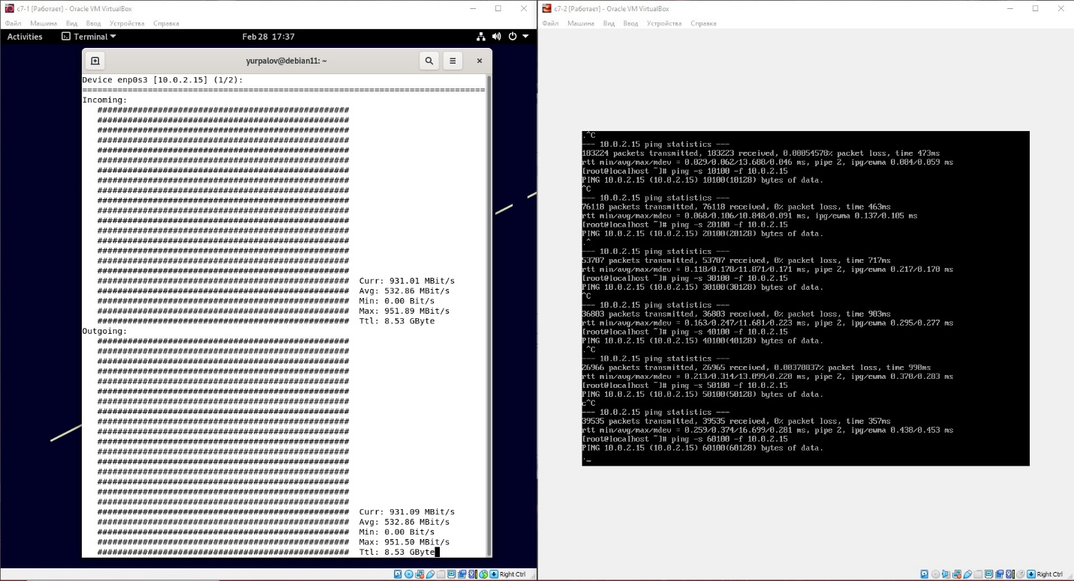

**6. Тексты команд и консольный вывод из Части 6, п.4.**

ping -f -c 500 10.0.2.15  
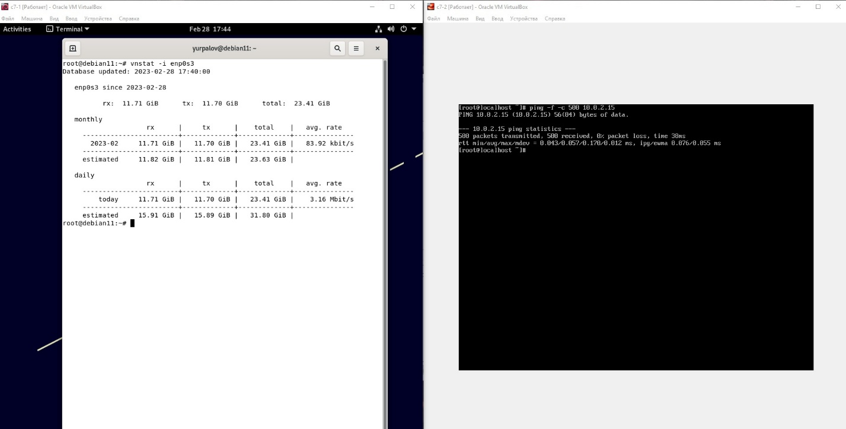

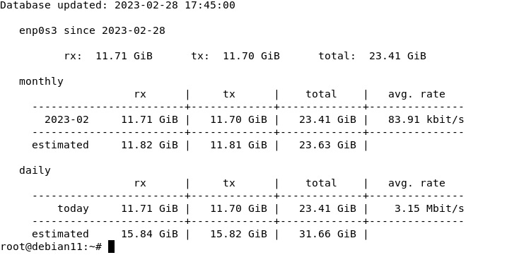

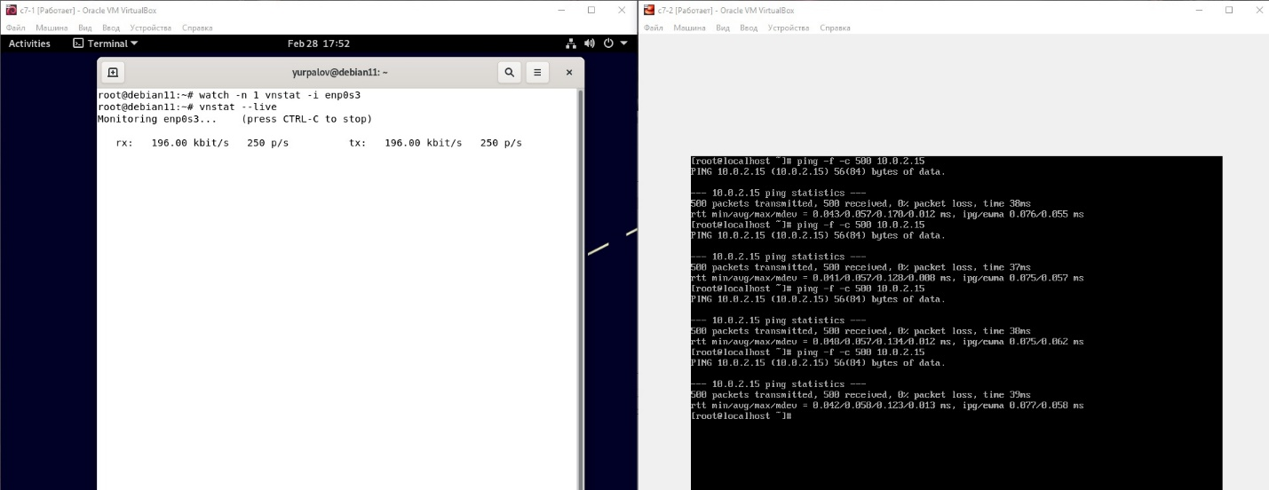

**7. Тексты команд и консольный вывод (или его часть) из Части 7, п.2, 8 и скрипт из п.4.**

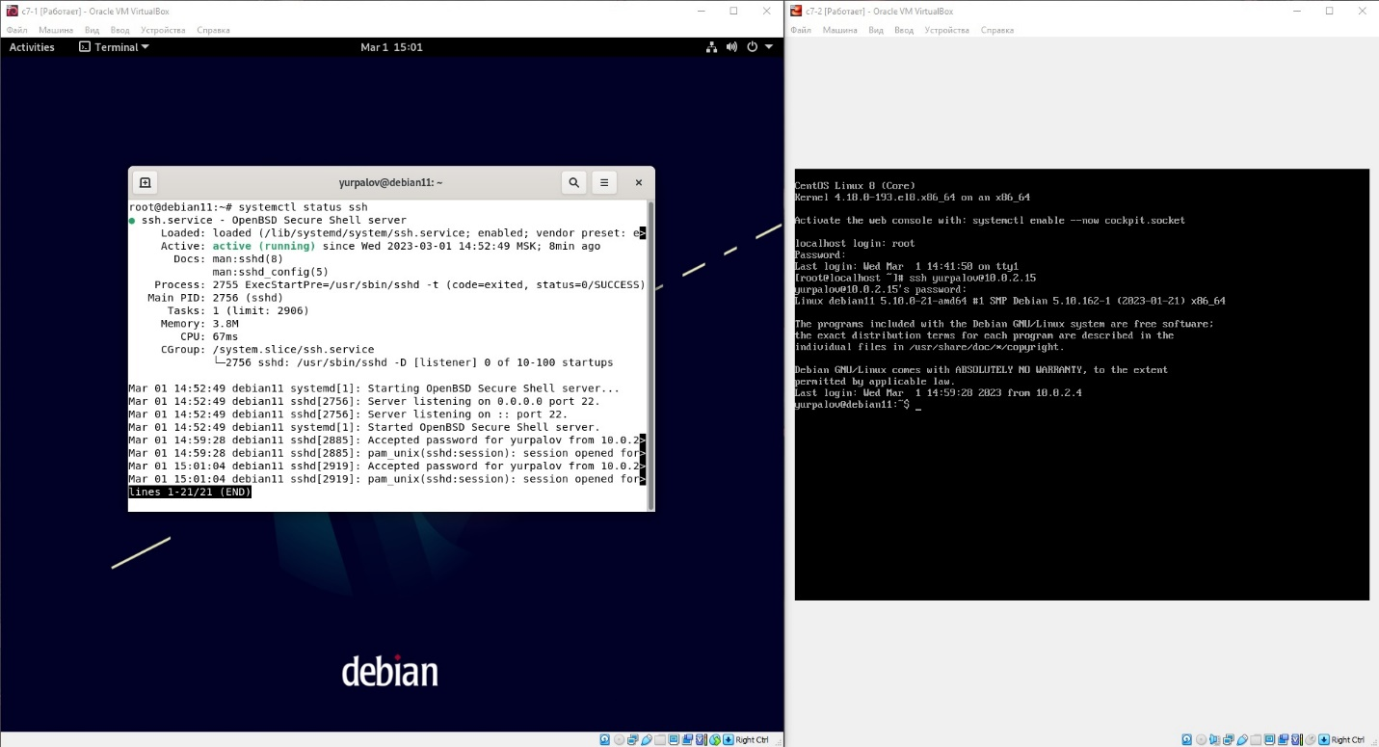

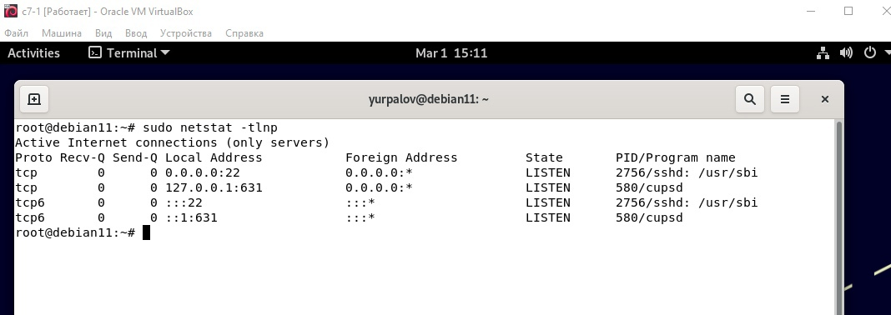

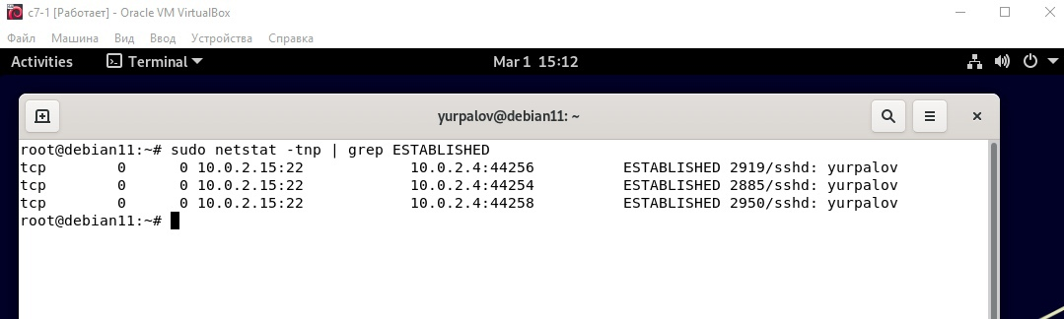

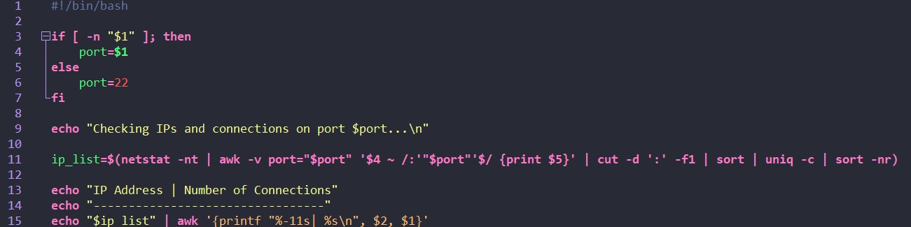

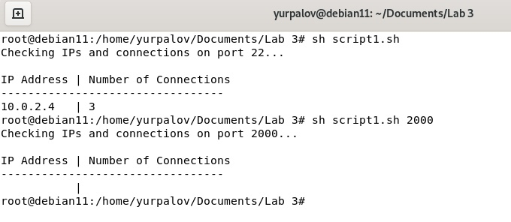

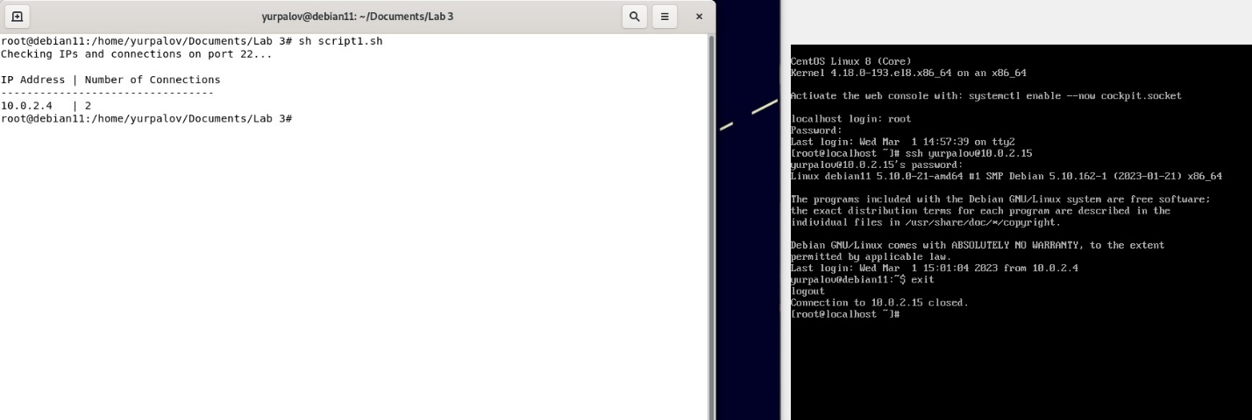

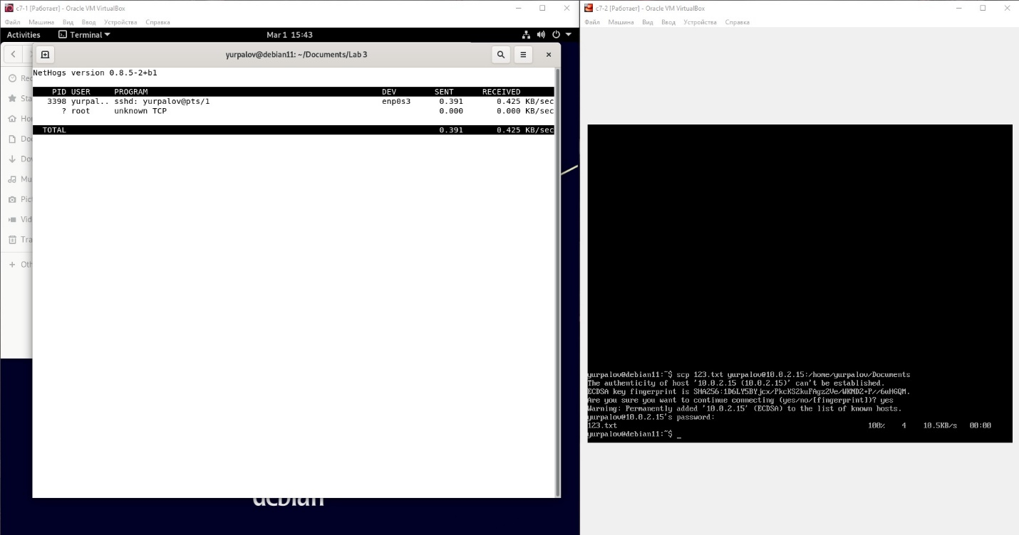

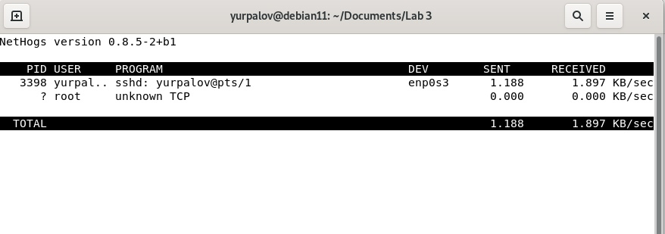

**8. Тексты команд из части 8, п. 1-3, и, если выполнялся, п.4**

sudo tcpdump -i enp0s3 -n -A -s0 'port 9999 or port 4444'  
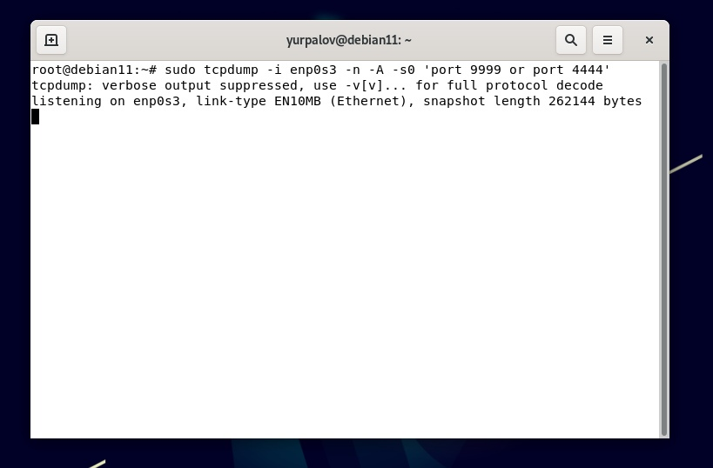

cat test.txt | nc 10.0.2.15 9999  
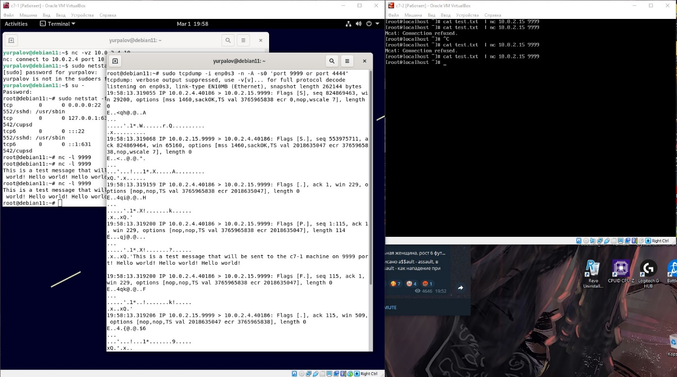

nc -u -l 4444   
nc -u 10.0.2.15 4444  
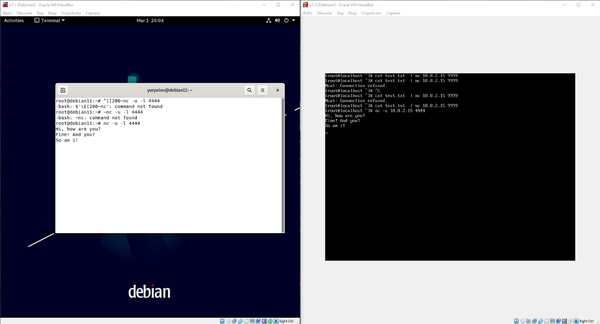

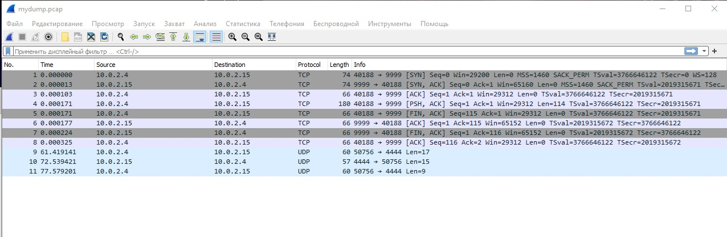

nc -nvlp 4445 -e /bin/bash   
nc -nv 10.0.2.4 4445  
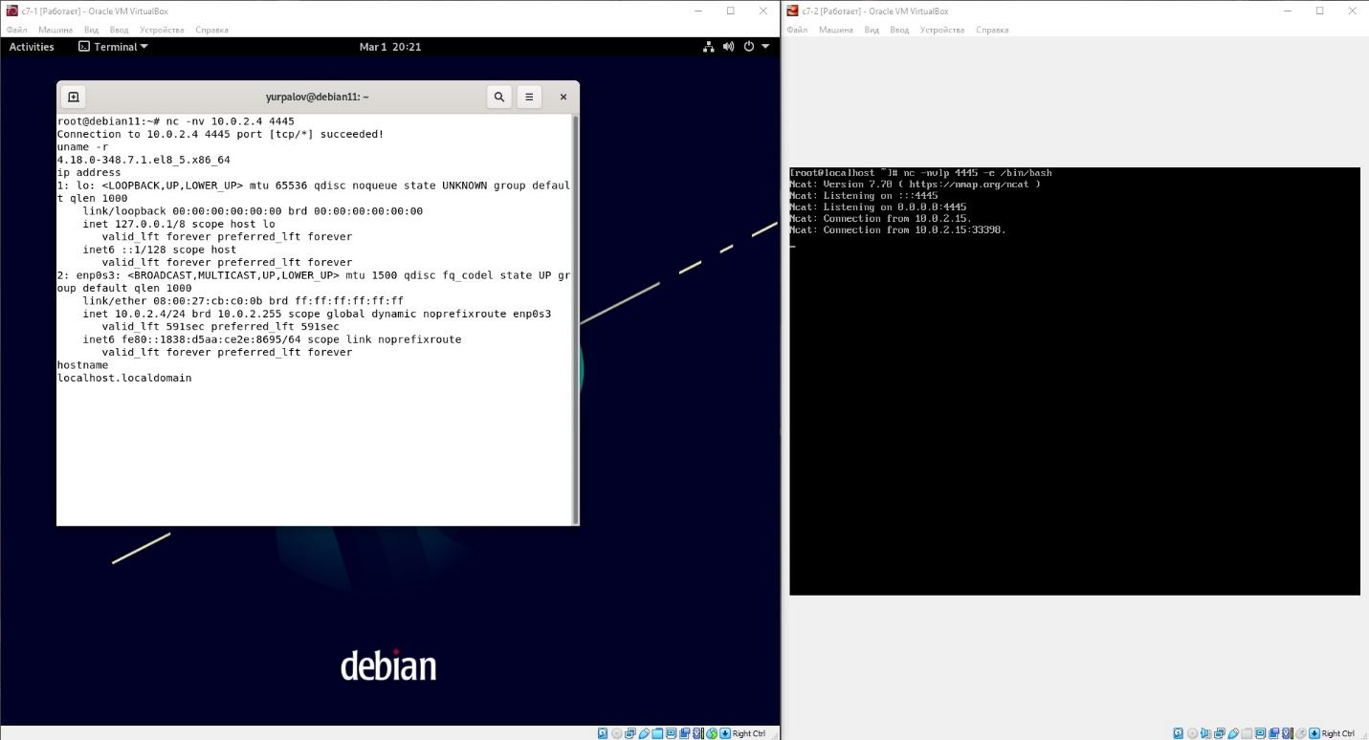

**Ответы на вопросы:**

1. Утилита mtr по умолчанию использует протокол ICMP для отправки зондов на каждый хоп в сетевом маршруте. Однако она поддерживает и другие протоколы, такие как UDP, TCP и ICMPv6. Протокол, используемый mtr, можно определить, изучив захват пакетов с помощью такого инструмента, как Wireshark.
2. Колонки в статистическом выводе mtr следующие:  
   Loss%: Процент пакетов, потерянных между текущим и предыдущим хопом.  
   Snt: Количество пакетов, отправленных в текущий хоп.  
   Last: Время, необходимое для отправки последнего пакета в текущий хоп и получения ответа.  
   Avg: Среднее время, которое потребовалось для отправки всех пакетов в текущий хоп и получения ответа.  
   Best: Наилучшее (наименьшее) время отправки любого пакета в текущий хоп и получения ответа.  
   Wrst: Наихудшее (наибольшее) время, которое потребовалось для отправки любого пакета в текущий хоп и получения ответа.  
   StDev: стандартное отклонение времени, затраченного на отправку всех пакетов в текущий хоп и получение ответа.  
   Другие статистические данные, доступные в mtr, включают количество хопов для достижения целевого узла, IP-адреса каждого хопа и время в пути (RTT) для каждого хопа.
3. Существует несколько типов кадров Ethernet, включая кадры Ethernet II, кадры IEEE 802.3 и кадры LLC. Основные различия между этими типами кадров заключаются в форматах заголовков и полях, содержащихся в заголовках.
4. Тип кадров Ethernet, используемых в анализируемой сети, можно определить, изучив захват пакетов с помощью такого инструмента, как Wireshark. Наиболее часто используемым типом кадров Ethernet является Ethernet II, также известный как DIX Ethernet, который используется в большинстве современных сетей. Этот тип кадра, вероятно, использовался в анализируемой сети из-за его широкого распространения и совместимости с большинством сетевого оборудования.
5. На основании анализа адресов и статистики, если большинство пакетов имеют одинаковые MAC-адреса источника и назначения и нет признаков сегментации сети или VLAN, компьютер, скорее всего, подключен к концентратору. Если большинство пакетов имеют разные MAC-адреса источника и назначения и нет признаков сегментации сети или VLAN, компьютер, скорее всего, подключен к коммутатору. Если есть признаки сегментации сети или виртуальных локальных сетей, компьютер, скорее всего, подключен к маршрутизатору. В нашем случае фильтр vlan не показывает пакетов, т.е. признаков сегментации сети не наблюдается. Также пакеты в основном имеют разные mac-адреса источника, т.о. делаем вывод, что компьютер подключен к коммутатору.
6. Широковещательные сообщения отправляются на адрес сетевого уровня "255.255.255.255" или широковещательный адрес конкретной сети. Этот адрес используется для отправки сообщения всем устройствам в сети, а не только определенному устройству.
7. Широковещательные сообщения отправляются на специальный MAC-адрес, известный как широковещательный адрес. Широковещательный адрес имеет значение "FF:FF:FF:FF:FF:FF:FF:FF:FF" и используется для отправки сообщения всем устройствам в локальном сегменте сети.
8. Широковещательные рассылки используются для отправки сообщений всем устройствам в сети. Они обычно используются для таких задач, как обнаружение сети, объявление услуг и передача сообщений. Широковещательные сообщения могут отправляться на определенный IP-адрес, например, широковещательный адрес сети, или на определенный MAC-адрес, например, широковещательный MAC-адрес. Они могут использоваться в различных протоколах и приложениях, включая DHCP, ARP, DNS и SNMP.
9. Если трассировка с использованием ICMP-пакетов успешна, но трассировка с использованием UDP или TCP-пакетов не удается, то возможно, что хост назначения (в данном случае 8.8.8.8) настроен так, что не отвечает на UDP или TCP-пакеты.
10. Загрузка сетевого интерфеса увеличивается с увеличение размера пакета, что довольно логично, так как возрастает объём данных, передаваемый между устройствами.
11. Анализируя вывод скрипта, мы можем определить IP-адреса, имеющие большое количество соединений, и расследовать любую активность. Эта информация может быть использована для повышения безопасности хоста путем выявления потенциальных угроз и принятия соответствующих мер по их снижению. Он также может помочь в выявлении потенциальных узких мест в сети или проблем с производительностью, анализируя количество соединений с каждого IP-адреса. В целом, сценарий предоставляет ценные сведения о сетевом трафике и помогает повысить безопасность и производительность сети.
12. vnStat работает на сетевом уровне (Layer 3) модели OSI. Это инструмент мониторинга сетевого трафика, который собирает и анализирует данные сетевого трафика на уровне IP, включая информацию об объеме отправленных и полученных данных, используемых протоколах, IP-адресах источника и назначения.